# 1672919070144

**悬浮物颗粒固体浓度计（SS）**

**水 质 在 线 自 动 监 测 仪**

**使**

**用**

**说**

**明**

# 书

**（检测依据/执行标准：GB/T 11901-1989）**

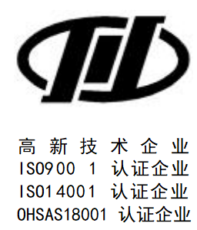 **感谢你购买本公司产品**

**使用前请仔细阅读本手册**

**V202208240001版**

**前 言**

**非常感谢您选择本公司仪器！**

**在使用本产品前，请详细阅读本手册，并保存以供参考。请遵守本手册操作规程及注意事项。**

**为确保本仪器所提供的售后保护有效，请不要使用本手册规定以外的方法来使用和保养本仪器。**

**由于不遵守本操作手册中规定的注意事项，所引起的任何故障和损失均不在厂家的保修范围内，厂家亦不承担任何相关责任。请妥善保管好所有文件。如有疑问，请联系我公司售后服务部门。**

**在收到仪器时，请小心打开包装，检查仪器及配件是否因运送而损坏，如有发现损坏，请联系我公司售后服务部门，并保留包装物，以便寄回处理。**

**当仪器发生故障，请勿自行修理，请联系我公司售后服务部门。**

# **产品概述**

**1.1产品概述**

悬浮物颗粒固体浓度计（又称SS）是测地表水、地下水，也适用于生活污水和工业废水中悬浮物测定而设计的在线监测仪表。通常是指不能通过0.45μm孔径过滤器(滤纸或者滤膜)的固体物质，包括不溶于水中的无机物、有机物及泥砂、黏土、微生物等。水中悬浮物含量是衡量水污染程度的指标之一。

**1.2基本测量原理**

红外传感器发射器发送的光波在传输过程中经过被测物的吸收、反射和散射后仅有一小部分光线能照射到接收器上，透射光的透射率与被测悬浮物的浓度成比例关系，通过测量透射光的透射率计算悬浮物固体物质的浓度。

**产品特点**

●全智能、特殊结构和算法、精度高、稳定性好，环境适应性强；

●散射法原理，不需更换膜片和电解液，基本免维护；

●不受硫化物等化学物质干扰；

●更高的分辨率和测量精度；

●中文菜单和简便的按键操作；

●4~20mA 模拟电流输出/RS485输出可选择；

●上下限报警继电器输出；

**产品应用**

污水处理厂：进出水口、初沉池、二沉池；

应用于工业用水、制酒行业及制药行业、发电厂、纯净水厂、自来水厂、生活污水处理厂、饮料厂、环保部门、防疫部门、医院、化工等

**1.3技术参数及规格**

(1)测量范围：0~5000mg/L；最大可以到0~100g/L（**以实际订货量程为准**）；

(2)显示方式：LCD

(3)测量单位：mg/L、g/L（根据量程自动切换）

(4)分 辨 率：0.1

(5)精 确 度：±5.0%FS

(6)重 复 性：±5.0%

(7)功 率：≤3W

(8)环境温度：-20~50℃；相对湿度：不大于90%

(9)模拟输出：两路4~20mA、负载750Ω

(10)开关输出：两路继电器、容量250VAC/5A

(11)供电电源：AC85~265V±10% 或9~36VDC

(12)外形尺寸：144*144*117mm；盘装开孔尺寸：138*138mm

(13)传感器外形尺寸：Φ48×150mm（不带清洗） Φ59×200mm（带清洗）

(14)传感器材质：316不锈钢，过程连接螺纹：G3/4

(15)传感器防护等级：IP68

(16)清洗电机：进口；采用柔性专用刮片；蓝宝石视窗（此功能为选配）

# **第二章 安装与接线**

**2.1安装注意事项**

**仪器应选择安装在室内或有防护装置的位置，周围不得放置**

**易燃易爆的物品。**

**◆仪器安装位置应选择便于用户及安装维护人员阅读仪**

**器铭牌，便于使用、维护及检修的地方。**

**◆ 所有电力和管道连接必须符合国家和地方标准；仪表电源前端必须安装绝缘开关或者电路切断开关。**

**◆ 为了安全和避免外部信号对仪器造成干扰，仪表电源线应接在相应规格、带有地线标志、符合电器标准的插座内，且地线须确保良好接地。**

**◆ 仪器的接线部分详见接线图，用户电源容量必须满足正常使用仪器的要求。**

**变送器安装注意事项：**

**◆ 避免变送器受阳光直射、避免变送器发生震动；**

**◆ 应将变送器安装在稍高于操作者平视位置，便于操作者浏览面板或进行操作；**

**◆ 如果变送器在室外安装，必须加装专用仪表防护箱；**

**◆ 为变送器箱体的开启和维护留出足够的空间。**

**传感器安装注意事项：**

**◆ 将传感器安装在工艺的恰当位置，以保证获得具有代表性测量结果。**

**◆ 将传感器安装在易于触及的位置，以方便对传感器进行定期清洁维护。**

**◆ 应避免将传感器安装在产生气泡聚集的位置，以防止干扰信号产生。**

* **将传感器安装在有代表性、良好的取样点附近，传感器和取样点之间的距离推荐最大值不超过1.5m（5英尺）**

### **2.2变送器具体安装**

**1）仪表可上盘嵌入安装或壁挂式安装，盘装开孔见图一，开孔尺寸为 138×138mm。将仪表嵌入方孔中，用配置的支架固定即可。壁挂式可根据配置壁挂式配件安装或按照图一尺寸开孔固定。**

138×138mm

26

92

144

136

132

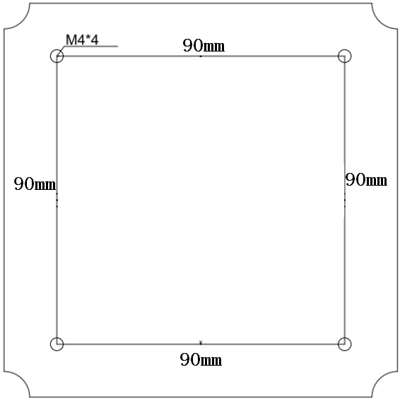

**图一 仪表外形尺寸、安装开孔尺寸、背部固定孔尺寸**

### **2.3 传感器的具体安装**

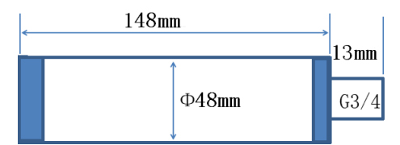

**普通传感器外形尺寸图（参考）**

### **支架式投入式安装：（必须把传感器安装在液面下，并且距离池壁大于50CM）**

安装方法：

1.在池顶（或池壁）适当位置安装固定支架托。

2.将传感器的电缆依次穿过套管、支架管、安装管、管盖和防水头。

3.依次将支架零部件安装紧固，所有零部件的螺纹处均缠生胶带拧紧且需密封处理；将防水头拧紧，固定电缆，防止雨水和其他物质进入安装管。

4.将安装好的传感器安装管的套管装入安装在支架托上，并用锁紧螺钉固定。

**注意事项：**

1.在连接传感器与安装管时，请旋转支架管而不要旋转传感器，否则传感器的电缆有可能被损坏。

2.浸入式应没入液面下至少0.5m左右，原则是尽量不受漂浮物、杂质、气泡等影响；安装在有代表性、良好的取样点附近。

3. 距池壁需有一定距离满足0.5m，探头正前方不能有除水以外的任何遮挡。

**池壁安装（推荐） 池顶安装**

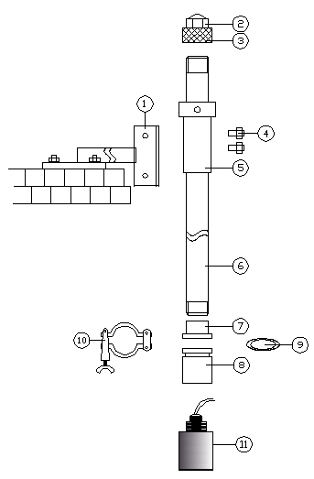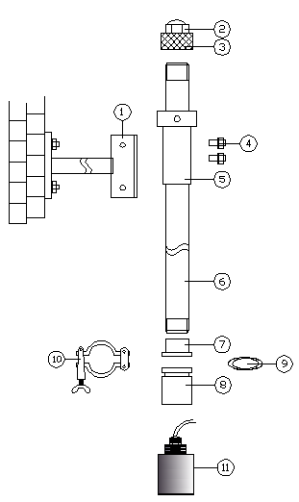

### 

### **流通式安装：（适于没有水池的地方或则距离水池比较远，还有一种是在管道上开孔取水）**

将探头放入事先准备好的流通槽中， 水样在底部左侧流入，右侧流出，水量通过阀门进行调整，流速控制100-300ML/分钟，压力不可过大，控制在0.3MPA以内，只要保证水流能顺畅从流通槽流出即可。防止水样溢流出流通槽

注∶探头放入流通槽之前，需保证流通槽的清洁，可以先用自来水或纯水简单清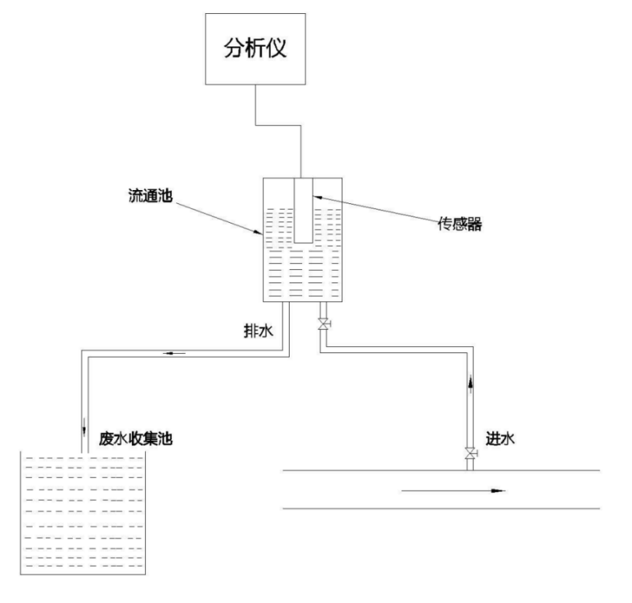洗一下，先通水后通电，不可间歇供水。

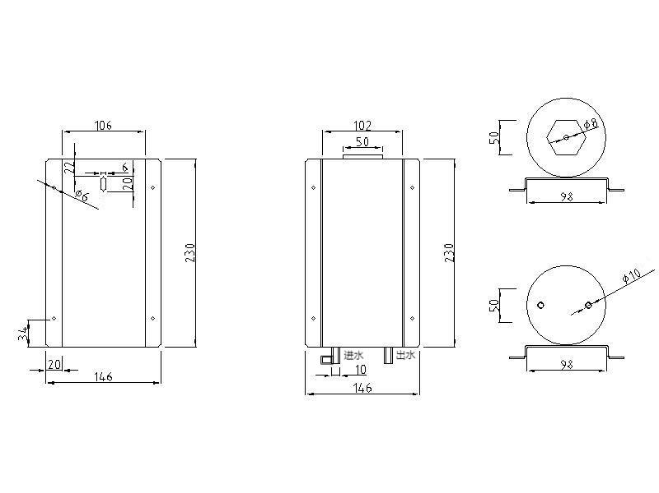

注：流通池进水出水均为10×6.5mm软管

流通池尺寸图

流通池尺寸图

### **2.4 接线**

**该仪表必须由获得相关资格的技术人员进行安装，以确保安装人员在安装过程遵守所有可利用的电气规范。该仪表禁止在各种危险装置上安装使用。**

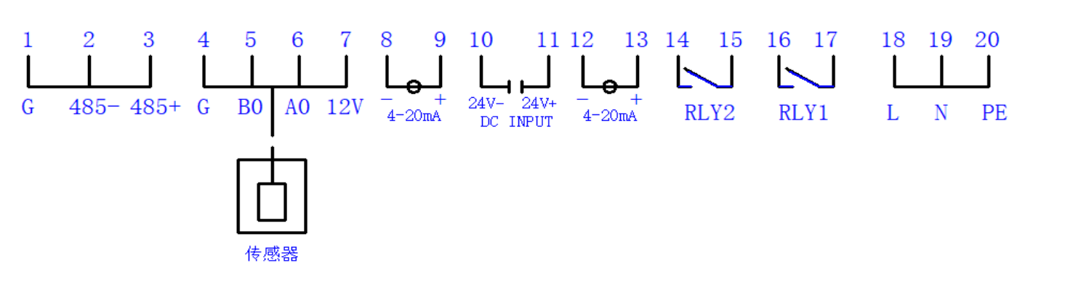

**接线端子图**

**表2 控制器接线端子说明**

|  |  |  |
| --- | --- | --- |
| C:\Users\admin\Desktop\1D32D634-35F4-4b15-8F1D-5DA7BF1F6F5F.png1D32D634-35F4-4b15-8F1D-5DA7BF1F6F5FC:\Users\admin\Desktop\9F05F5C1-779B-48df-87A9-12473164C305.png9F05F5C1-779B-48df-87A9-12473164C305**端子** | **说明** | **用途** |
|  | **4：G连接传感器（GND）线缆** | **传感器的供电** |
| **5：BO连接传感器（B0）线缆** | **传感器的信号** |
| **6：AO连接传感器（A0）线缆** | **传感器的信号** |
| **7：12V连接传感器（12V）线缆** | **传感器的供电** |
| C:\Users\admin\Desktop\9F05F5C1-779B-48df-87A9-12473164C305.png9F05F5C1-779B-48df-87A9-12473164C305 | **3：控制器RS485通讯输出A** | **用户连接中控或其它上位机** |
| **2：控制器RS485通讯输出B** | **用户连接中控或其它上位机** |
| **1：控制器通讯地（保护地）** |  |
| C:\Users\admin\Desktop\9F05F5C1-779B-48df-87A9-12473164C305.png9F05F5C1-779B-48df-87A9-12473164C305  C:\Users\admin\Desktop\9F05F5C1-779B-48df-87A9-12473164C305.png9F05F5C1-779B-48df-87A9-12473164C305 | **9：主4-20mA模拟输出正**  **8：主4-20mA模拟输出负** | **传感器信号变送模拟信号输出** |
| **13：主4-20mA模拟输出正**  **12：主4-20mA模拟输出负** | **温度信号变送模拟信号输出** |
| C:\Users\admin\Desktop\9F05F5C1-779B-48df-87A9-12473164C305.png9F05F5C1-779B-48df-87A9-12473164C305 | **14.15 控制器报警继电器输出2** | **可用于接各种报警器或控制阀门等** |
| **16.17 控制器报警继电器输出1** | **可用于接各种报警器或控制阀门等** |
| C:\Users\admin\Desktop\9F05F5C1-779B-48df-87A9-12473164C305.png9F05F5C1-779B-48df-87A9-12473164C305 | **18： 电源火线L（交流电220V）** | **一定注意电源供电规格** |
| **19： 电源零线N（交流电220V）** | **一定注意电源供电规格** |
| **20： 地线** | **一定注意电源供电规格** |

### **2.4.1电源接线**

**为了安全，变送器供电接线请严格按照订货时需求和仪表上标签的相关说明进行接线操作，并符合相关的电气规范。**

**2.4.2继电器**

变送器配备继电器输出，可以设置对主测量值响应。每一个继电器都可单独配置为报警功能，接线时请务必断开电源。

### **2.4.3模拟输出**

为了合理使用电流输出，需对电流输出进行相应配置。需要配置的参数包括4mA和20mA对应的量程。

**第三章 界面与操作菜单**

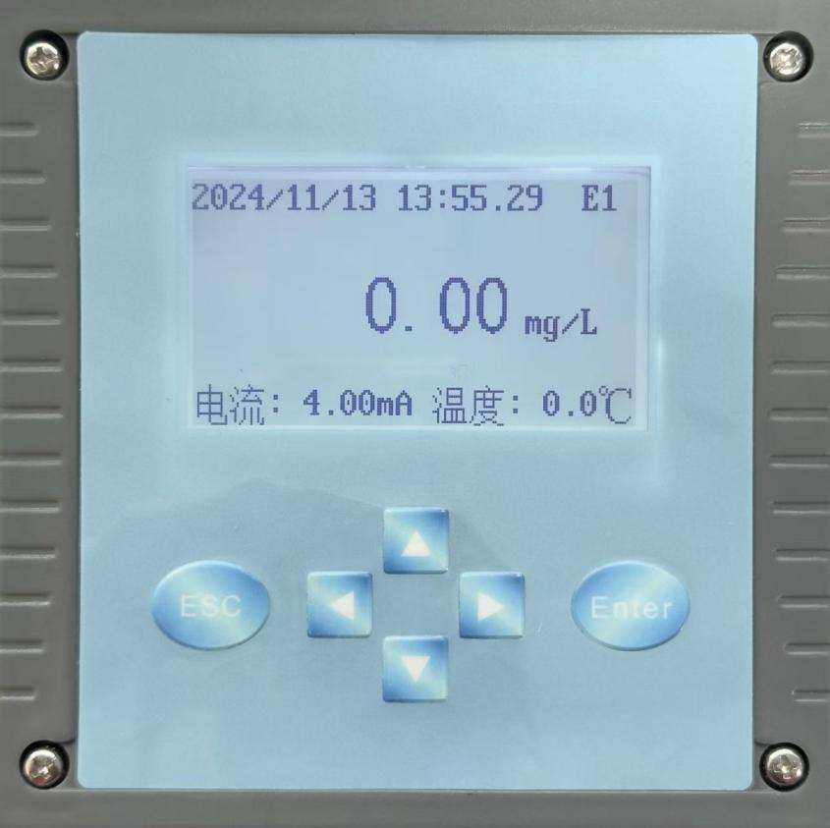

|  |  |  |
| --- | --- | --- |
| **名称 说明** | | |
| **显示窗** | **测量值显示窗** | **显示实时测量值·温度·时间·输出电流** |
| **操**  **作**  **按**  **键** | **退出** | **进入仪表菜单（ESC）** |
| **确认** | **确认键（ENTER）** |
| **▲** | **增加数值 移动光标** |
| **▼** | **减小数值 移动光标** |
| **◀** | **向左移动光标** |
| **▶** | **向右移动光标** |

**用户可以通过面板按键对变送器进行操作，可用于设置和配置分析仪的输入输出、校准、显示屏的其它设置等。**

**3.1开机：**使用前应检查所有的管路连接及电气连接，接通电源后仪表显示如下图所示。

2018/08/08 18:18.18

111 mg/L

电流：4.00mA 温度：25.8℃

14.12.16

52.8 NTU

18:12:16

I2:12.00mA

G-CLEAN

14.12.16

52.8 NTU

18:12:16

22.1 ℃

I1:12.00mA

**仪表屏幕主显示**

其中第一行左上为年月日时分秒；右上角E1表示仪表与传感器通讯错

误，第二行为主测显示值；第三行左下为电流输出值，右为温度。

**3.2主菜单：**在主显示状态下按“Enter”键后，输入密码后进入主菜单：

**仪表出厂初始密码为9000**

主菜单

1.传感器设置

2.输出继电器设置

3.输出电流设置

4.通讯设置

5.设备测试

6.系统设置

**3.3子菜单：**在测量前应根据实际情况对“参数”进行设定或修改，否则按仪表中已有的设定值进行测量。当光标在“参数”菜单下时按“Enter”键进入有多项子菜单。进入该菜单后，将出现闪烁的光标指示在当前的参数项，根据所选参数上下移动光标后，按下“Enter”键进入该参数项可进行设定或修改。

**3.4参数说明：**

1）“传感器设置”：用于校准传感器，恢复传感器出厂设置等。

2）“输出继电器设置”：用于设置两组继电器数值。

3）“输出电流设置”：用于设置电流输出方式及输出对应值等。

有0-20mA，4-20mA可选

4）“通讯设置”：用于设置用户RS485通讯项。

5）“设备测试”：用于测试电流输出、继电器输出。

6）“系统设置”：用于语言、时间、恢复出厂设置、密码、按键蜂鸣器开关等设置。

**3.5传感器设置：**

*****传感器设置*****

1. 量程范围：0-500mg/L
2. 在液体中标定→
3. 温度偏移值：0.0℃
4. 恢复预设标定值：执行
5. 滤波时间：1S

**3.5.1量程范围：**

在线悬浮物内浓度仪测量范围可根据实际使用情况出厂时设定好，通过管理员密码可以修改量程范围。

**3.5.2在液体中标定：**

分析仪出厂时已经进行了三点标定，用户无需在使用前进行标定，确需自行标定，用户需用符合标准的悬浮物溶液进行三点标定，按 键将光标移到子菜单第二项“在液体中标定→”，按“Enter”键进入该子菜单，显示界面如下:

*****三点标定*****

:L0 0000->0000.00mg/L:

:H1 0038->0000.50mg/L:

:H2 1063->0300.00mg/L:

1.选择标定点：零点

当前测量值：0000 执行L0

进入“在液体中标定”后，可见上图所示。“L0、H1、H2”为仪器上一次的标定信息，其中第一列数值为传感器检测液体的光电电压值，第二列为检测液体的实际浓度值。通过方向下键将光标移至“1、选择标定点”按“Enter”键即可改变标定点。

**3.5.2.1零点标定：**

仪表安装完毕或仪表运行一段时间后确实需要对仪表进行标定的话，需要配合3个不同的浓度值的标准液进行标定。进入“在液体中标定”后，通过“Enter”键选择标定点：零位、H1位，H2位的标定。各标定位的浓度必须续位递增。在无三种标准液的情况下，不允许标定。进入“三点标定”界面如下：

*****三点标定*****

:L0 0000->0000.00mg/L:

:H1 0038->0000.50mg/L:

:H2 1063->0300.00mg/L:

1.选择标定点：H1

当前测量值：0038 执行L1

*****三点标定*****

:L0 0000->0000.00mg/L:

:H1 0038->0000.50mg/L:

:H2 1063->0300.00mg/L:

1.选择标定点：零点

当前测量值：0000 执行L0

*****三点标定*****

:L0 0000->0000.00mg/L:

:H1 0038->0000.50mg/L:

:H2 1063->0300.00mg/L:

1.选择标定点：H2

当前测量值：1063 执行H2

通过方向下键将光标移至“选择标定点：零位”按“Enter”键选择各个点位进行各标准浓度标定。上图所示“测量值：0038”为0.5mg/L标准液的光电电压信号值。按下键将光标移至“执行”并按“Enter”键进行零位标定。其他2个点位的操作相同。

将光标移至“是”并按“Enter”，然后输入被测液体实际浓度值，如下图所示：

*****三点标定*****

:L0 0038->0000.50mg/L:

:H1 0287->0050.00mg/L:

:H2 1063->0300.00mg/L:

1.选择标定点：零点

当前测量值：0038 否 是

*****三点标定*****

:L0 0038->0000.50mg/L:

:H1 0287->0050.00mg/L:

:H2 1063->0300.00mg/L:

1.选择标定点：零点

请输入数值：0000.50mg/L

输入标准液实际浓度值后，按“Enter”键后完成本次标准液标定。其他2个点位的操作相同。

**3.5.3 温度偏移值**：

当温度与实际有偏移时可通过此处进行修正。

**3.5.4恢复预设标定值：**

由于标定操作错误等，导致仪表数据不准确，可先恢复出厂标定后再重新进

行标定。

**3.6输出继电器设置：**用于设置两组继电器的控制数值。

***继电器2 设置***

1、触点常态：开

2、报警阀：低

3、报警值：0.00mg/L

4、滞回值：0.00mg/L

↑上一页↑

***继电器1 设置***

1. 触点常态：开
2. 报警阀：低
3. 报警值：0.00mg/L
4. 滞回值：0.00mg/L

↓下一页↓

**3.6.1 触点常态**：

用于设置继电器默认状态为“常开”或“常闭”。

**3.6.2 报警阀：**

用于设置继电器默认状态为“高报警”或“低报警”。

**3.6.3 警报值**：

用于设置继电器的报警值。

使用上、下键设置警报数据，使用向左、向右键变化光标位置，设置完成后按“Enter”键完成设置，按“Esc”退出设置。

**3.6.4 滞回值：**

用于设置继电器的迟滞量。

使用上、下键设置警报数据，使用向左、向右键变化光标位置，设置完成后按“Enter”键完成设置，按“ESC”退出设置。

**3.7输出电流设置：**用于设置模拟量输出信号

***输出电流设置***

1. 输出方式：4-20mA
2. 输出偏移：0%
3. 上限值：9999mg/L
4. 下限值：0mg/L

**3.7.1 输出方式：**

用于选择输出信号为0-20mA或4-20mA。

**3.7.2 输出偏移：**

用于调整电流输出偏移量。

**3.7.3 上限值：**

用于设置输出信号值所对应的上限值。

使用上、下键设置警报数据，使用向左、向右键变化光标位置，设置完成后

按“Enter”键完成设置，按“Esc”退出设置。

**3.7.4 下限值：**

用于设置输出信号值所对应的下限值。

使用上、下键设置警报数据，使用向左、向右键变化光标位置，设置完成后按“Enter”键完成设置，按“MENU”退出设置。

**3.8通讯设置：**用于设置仪表与上位机（计算机）通讯设置。

***通讯设置***

1. 地址：100
2. 波特率：9600
3. 停止位：1

使用上、下键设置警报数据，使用向左、向右键变化光标位置，设置完成后按“Enter”键完成设置，按“Esc”退出设置。

**3.9 设备测试：**用于检测电流输出、继电器输出是否正常。

***设备测试***

1. 强制电流输出：0.00mA
2. 继电器测试

继1：OFF

继2：OFF

通过“强制电流输出”给定一电流值输出，用电流表测量仪表模拟量输出端子，可检测仪表模拟量输出是否正常。“继电器测试”可以检测两组继电器是否正常。

**3.10 系统设置：** 用于设置仪表显示语言、仪表系统时间、恢复出厂设置、密码、按键蜂鸣器等。

***系统设置***

5.按键蜂鸣：开

6.背光调节：100%

7.清洗间隔：关

8.软件版本：VER 3.51

↑上一页↑

↑上一页↑

***系统设置***

1.语言：中文

2.时间：2008-01-01 13:28

3.恢复出厂设置：执行

4.密码设置：****

↓下一页↓

**第四章 通讯说明**

仪表提供串行异步半双工 RS485 通信，采用 MODBUS-RTU 规约， 测量数据均可读出，每个仪表可设定其通信地址，通信连接应使用带有铜网的屏蔽双绞线，线径不小于 0.5mm2。布线时应使通信线远离强电电缆或其他强电场环境，推荐采用 T 型网络的连接方式，不建议采用星形或其他的连接方式。

MODBUS_RTU 通信协议：MODBUS 协议在一根通信线上采用主从应答方式的通信连接方式。首先，主计算机的信号寻址到一台唯一地址的终端设备（从机），然后，终端设备发出的应答信号以相反的方向传输给主机，就是在一根单独的通讯线上信号沿着相反的两个方向传输所有的通讯数据流（半双工的工作模式）。

MODBUS 协议只允许在主机（PC、PLC 等）和终端设备之间通讯， 而不允许独立的终端设备之间的数据交换，这样各终端设备不会在它们初始化时占据通信线路，而仅限于响应到达本机的查询信号。

* **主机查询：**查询消息帧包括设备地址、功能代码、数据信息码、校准码；
* **地 址 码：**表明要选中的从机设备地址；
* **功能代码：**表明被选中的从设备要执行何种功能；
* **数 据 段：**包含了从设备要执行功能的任何附加信息；
* **校验码：**用来检验一帧信息的正确性，采用 CRC16 校准规则； 从机响应：如果从设备产生一正常的回应，在回应消息中有从机地址码、功能代码、数据信息码和 CRC16 校验码。数据信息码则包括了从设备收集的数据，如参数测量值；
* **硬件连接：**将信号线对应连接到变送器的 A、B 端子上；
* **通信设置：**仪表规定采用通信格式为 9600，N81（1 个起始位、8 个数据位、无校验、1 个停止位），响应速度为 0．015S； 通信命令：功能码 03—用来读取当前显示的测量值。

|  |  |  |  |  |
| --- | --- | --- | --- | --- |
| **字节** | **发送位含义** | **发送具体示例** | **返回位含义** | **返回示例** |
| **0** | **地址** | **0X01（出厂默认）** | **地址** | **0X01** |
| **1** | **功能码** | **0X03** | **功能码** | **0X03** |
| **2** | **数据起始地址的高位** | **0X00** | **发送数据字节数** | **0X08** |
| **3** | **数据起始地址的低位** | **0X00** | **测量值高位** | **0X X0X1** |
| **4** | **数据个数高位** | **0X00** | **测量值次高位** | **0X X2X3** |
| **5** | **数据个数低位** | **0X04** | **测量值低位** | **0X X4X5** |
| **6** | **CRC 校验码低位** | **0X44** | **测量值次地位** | **0X X6X7** |
| **7** | **CRC 校验码高位** | **0X09** | **CRC 校验码低位** | **0XXX** |
| **8** |  |  | **CRC 校验码高位** | **0XXX** |

* 仪表数据存放格式：本仪表只存放了浓度值和温度值两个参数，以寄存器为单位，寄存器地址00-01存放浓度值用4个字节IEEE754格式浮点数，02-03
* 存放温度4字节浮点数。

**示例**：以分析仪的 Modbus 通讯地址为 01（十进制）；要读取测量值。

PC 主机发送：01 03 00 00 00 02 C4 0B

分析仪返回：01 03 04 E8 1D 3D 92 CE A8

返回值解析信息为值 0.071（解析规则CDAB）

**第五章 成套性**

**5.1仪表成套配置清单**

|  |  |
| --- | --- |
| **名称** | **数量** |
| **变送器/控制单元** | **1台** |
| **传感器及连接线** | **1套** |
| **仪表安装配件** | **1套** |
| **电极安装附件（选配附件）** | **1套** |
| **使用说明书** | **1本** |
| **合格证** | **1份** |

**注：使用前请检查使用仪表的成套性。**

**第六章 维护说明**

**6.1 变送器维护**

变送器根据使用的要求，安装位置和工作情况比较复杂，为了使变送器正常工作，维护人员需要对变送器进行定期维护，维护时请注意如下事项：

◆安装在室外请检查变送器安装箱体是否有漏水等现象；

◆检查变送器的工作环境，如果温度超出变送器的工作稳定范围， 请采取相应措施，否则变送器可能会损坏或导致其使用寿命降低；

◆清洁变送器的塑料外壳时，请使用软布和柔和的清洁剂，注意不要让湿气进入变送器内部；

◆检查变送器显示数据是否正常；

◆检查变送器接线端子上的接线是否牢固，注意在拆卸和接线前应先将电源断开。

**6.2传感器维护**

为了获得最好的测量效果，传感器需要进行定期维护，维护时请注意如下事项：

◆传感器需要定期清洗，建议一般2-3周清洗一次传感器（根据水质污染情况），确保传感器前端清洁；

◆检查传感器的电缆，正常工作时电缆不应绷紧，否则容易使电缆内部电线断裂，导致传感器不能正常工作；

◆检查传感器的外壳是否因腐蚀或其他原因受到损坏；

检查传感器和变送器连接电缆插头、插座是否松动。

**6.3 常见问题**

**1、LCD 显示屏不良，黑屏、花屏、字不全、乱码等。**

A：黑屏：变送器或液晶屏供电故障，请检查电源是否正确连接； 检查传感器的电源线是否反接；

B：其他：液晶模块故障，请联系售后部门。

**2、变送器按键失灵。**

A：变送器供电故障，请检查电源是否正确连接；

B：连接按键的排线故障，请检查变送器表面是否被外力破坏导致局部排线破损，请联系售后部门。

**3、没有电流输出。**

A：电流设置菜单处于关闭状态，请将电流设置菜单中输出选项设置为相应检测因子。

B：传感器接线错误，请检查电流输出接线是否正确。参照说明书中接线端子图。

**4、变送器输出电流与主机端采样电流不符合。**

A：变送器电流设置菜单中电流对应的值与主机端设置值不匹配，请检查电流设置菜单中电流对应的值需要与主机端设置的值一致。

**5、仪表显示值与实测值有偏差。**

A：传感器前端端面有污垢，请参照传感器的维护方法对传感器清洗；

**6、继电器报警状态不正确**。

A：继电器报警的开关量输出线缆的接线不正确，请参照接线指示图正确接线；

B：继电器设置菜单中报警值设置错误，请检查继电器设置菜单中设置的报警值和回差值是否符合现场要求。

**3、485 通信失败。**

A：线缆的接线不正确，请参照接线指示图正确接线；

B：信号传输距离过长或信号传输线缆不符合安装要求，请缩短信号传输距离或选择符合安装要求的线缆；

C：通信协议错误，请参照说明书正确设置通信协议。

**8、仪表不能校准。**

A：传感器线缆反接，需检查传感器线缆是否反接，请参照说明书中正确接线；

B：传感器至变送器中间有短路或断路，请检查传感器至变送器中间线缆是否有破损导致短路或断路。

**9、传感器反应较慢。**

A：被脏物覆盖、液体接触的表面被脏物堵塞，请参照传感器的维护方法对传感器清洗。

**10、数值几乎不变。**

A：传感器保护套未拆下，请将传感器保护套拧下。

B：传感器至变送器接线处脱落，请参照接线指示图正确接线。

**质 量 保 证**

我司产品质保期为自发货期起1年 ，如果在质保期内发现产品故障，承诺免费维修或更换故障产品，或扣除首次运费后将故障产品的订货款返还给用户，维修或替换的产品将只享受余下的质保期限，易损部件不在质保范围内, 例如消耗品 (光源, 管路，膜头、试剂、离子电极如PH/氨氮等等)。

在质保期内请联系我司或其代理商寻求技术支持。

在收到客户提供的产品质量问题后，会在2周内确认产品是否需要维修; 如未得到返修许可，用户切勿擅自将产品寄回。

本质量保证不包括下列情况：

● 由于不可抗力、自然灾害、社会动荡、战争（公布的或者未公布的） 、恐怖主义、内战或者任何政府强制所造成的损坏

● 由于使用不当、疏忽、事故或者不当应用和安装所造成的损坏

● 将货物运回我司的运费

● 质保范围内的部件或者产品加急或者特快运送的运费

● 在当地进行质保修理的差旅费

此质量承诺包含我司所有的产品。

此承诺为最终，最完整，唯一的质量承诺，其余任何承诺均无效。

如上所述，维修，换货或者退款等补救措施均不可违反质量承诺条款，并仅限于我司自己的产品。根据无过失责任或其他的法律依据, 我司不负责由于用户疏忽的操作而造成的的产品损坏或缺陷，其中包括由于用户粗心接错线造成的产品损坏。